

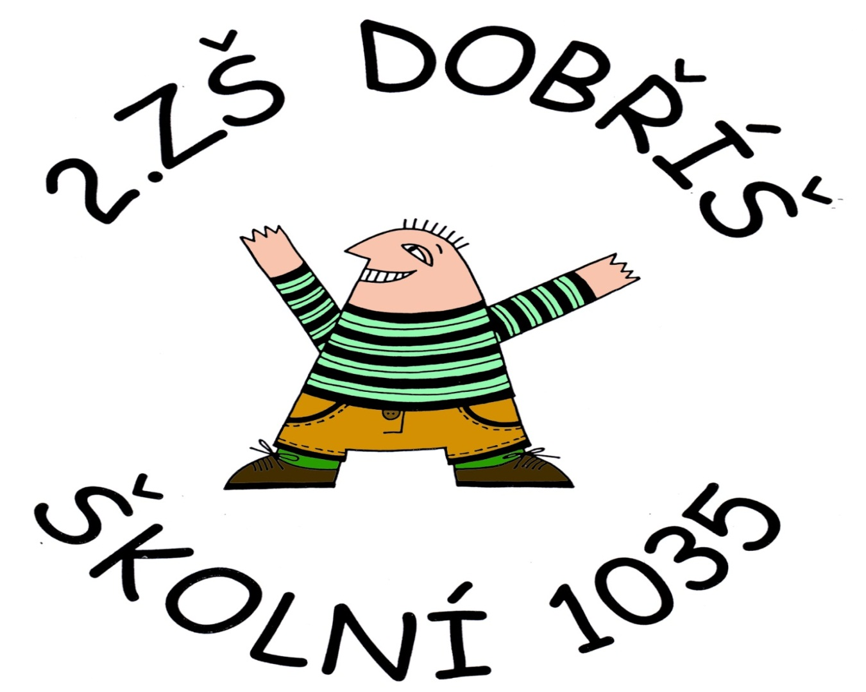

Číslo projektu | CZ.1.07/1.4.00/21.1405
Název sady materiálů | Matematika 6.ročník
Název materiálu | VY_32_INOVACE_03_Čtverec a obdélník
Autor | Mgr. Josef Vršecký
Čtverec, obdélník

1. Doplň vzorce:
a) obvod čtverce-
b) obvod obdélníku-
c) obsah čtverce-
d) obsah obdélníku-

2. Doplň tabulku:
a | 11cm | 1,2dm | 0,14m
o |  |  |  | 56cm
S |  |  |  |  | 25cm²

3. Doplň tabulku:
a | 5cm | 4,7dm | 1,3m | 24mm | 6cm
b | 6cm | 3dm | 0,9m | 3,1cm
S |  |  |  |  | 42cm²
o
Čtverec, obdélník

1. Doplň vzorce:
a) obvod čtverce: o= 4 . a
b) obvod obdélníku: o= 2 . ( a + b )
c) obsah čtverce: S= a . a
d) obsah obdélníku: S= a . b

2. Doplň tabulku:
a | 8cm | 1,2dm | 0,9m | 14cm | 5cm
o | 32cm | 4,8dm | 3,6m | 56cm | 20cm
S | 64cm² | 1,44dm² | 0,81m² | 196cm² | 25cm²
3. Doplň tabulku:
a | 5cm | 4,7dm | 1,3m | 24mm | 6cm
b | 6cm | 3dm | 0,9m | 3,1cm | 7cm
S | 30cm² | 14,1dm² | 1,17m² | 7,44cm² | 42cm²
o | 22cm | 15,4dm | 4,4m | 11cm | 26cm

